约瑟夫问题
- 目标任务
通过老师的教导，我们慢慢的接触并学习了C语言，并学会了如何应用C语言对程序进行编写和实现。在程序的设计过程当中，需要遵循以下步骤：
第一步：界定问题。明确试题要求我们做什么,解决什么问题，输出怎样的结果；
第二步：明确出发点。明确题目的初始状态是什么，用什么方式表示便于解决问题，给
出了哪些求解条件，其中哪些是显性的，哪些是隐性的，必须无一漏失；
第三步：寻找解决方案。尽可能多地利用相关条件，灵活应用基础知识和算法，尝试各种设想，调动所有的灵感和思考方式，揭示内在联系，高度抽象、概括模型，寻找多种解题
方法；
第四步：寻求新创意。不能就题论题，要多渠道思考，善于思变，将已知条件和问题进
行多角度的转化和变换，探索新问题、新模型、新算法，拓延思路。
在正确设计出程序的基础之上，还需要对C语言的运行环境有熟练地掌握以及应用。能够正确的编写程序只是步骤之一还需要所编写的程序能够正确的运行，故而还需要我们熟悉的掌握vc6.0的使用方法。能够通过提示编译并修改程序，最终使其正确运行。
- 设计方案
本设计需要解决的是经典的约瑟夫问题：
这是17世纪的法国数学家加斯帕在《数目的游戏问题》中讲的一个故事：15个教徒和15 个非教徒在深海上遇险，必须将一半的人投入海中，其余的人才能幸免于难，于是想了一个办法：30个人围成一圆圈，从第一个人开始依次报数，每数到第九个人就将他扔入大海，如此循环进行直到仅余15个人为止。问怎样排法，才能使每次投入大海的都是非教徒。
此约瑟夫问题并不难，但求解的方法很多；题目的变化形式也很多。
题目中30个人围成一圈，因而启发我们用一个循环的链来表示。可以使用结构数组来构成一个循环链。结构中有两个成员，其一为指向下一个人的指针，以构成环形的链；其二为该人是否被扔下海的标记，为1表示还在船上。从第一个人开始对还未扔下海的人进行计数，每数到9时，将结构中的标记改为0，表示该人已被扔下海了。这样循环计数直到有15个人被扔下海为止。
现在我设计的解决方案的程序的流程图如下：

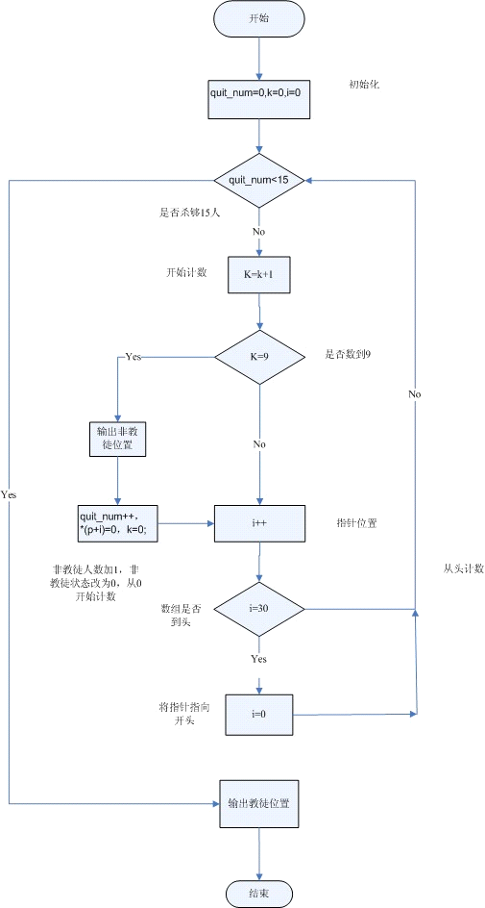

- 程序编写
在原有的思路的基础上，结合c语言的程序语言，编写的程序如下：
/* Note:Your choice is C IDE */
#include "stdio.h"
#define N 30
void main()
{int i,k,m,n,num[N],*p;
printf("报n号的出局，输入n");
scanf("%d",&n);
p=num;
for(i=0;i<N;i++)
*(p+i)=i+1;
i=0;k=0;m=0;
while(m<N/2)
{if (*(p+i)!=0)k++;
if(k==n)
{*(p+i)=0;
k=0;
m++;
}
i++;
if(i==N)i=0;
}
printf("按照下面的排法，扔下海的都是异教徒（+;异教徒，&;基督徒）:\n");
for(i=0;i<N;i++)
printf("%c",p[i]!=0?'&':'+');
printf("\n");

}

四、程序运行
根据所编写的程序，经过反复的推敲以及检查，所得到的运行结果如下图所示

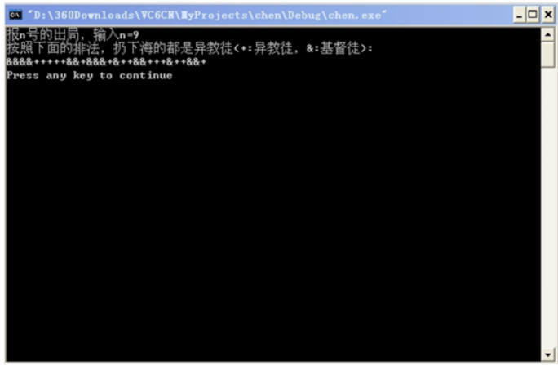
五、心得体会
经过我自己的亲身实践以及编写，使我对C语言的编写有了更加深刻的的认识及应用，会让我在今后的学习当中有更加有益。刚开始接触程序时，我觉得自己特别的茫然，程序的错误率也比较的高，也在面对一个问题时会觉得特别的无措，不知道该如何下手。但是在不断地学习和完善过程当中，相信我对C语言的掌握会更加熟练，更能用熟练地专业知识来面对各种各样的问题给予解决。与此同时，我也对C语言的运行环境有了一定得基础，掌握的更加的熟练，通过系统的提示，一步步的达到程序的无错误编写。这是我在此次课程实践中所收获的，相信我会做得更好。
六、参考文献

《C程序设计教程》谭浩强著 清华大学出版社
《C程序设计 》第四版 谭浩强著
《C语言趣味程序百例精解》陈朔鹰 陈英主编 北京理工大学出版社

